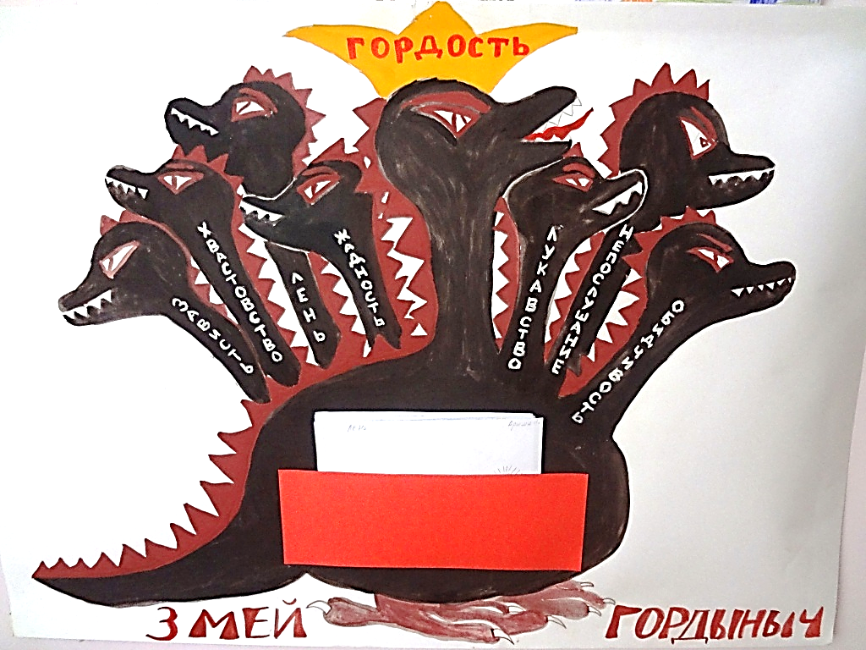
Занятие 7.
Где живет грех и как его победить? Таинство Исповеди.
Расположенность ко греху живет в нашем сердце, а проявляется грех в делах, словах и помыслах. Совесть помогает человеку распознать грех, увидеть невидимую грязь в своем сердце.
ГРЕХ
Как победить грех?
- Внимательностью к своей душе.
Если ты любишь Бога и стремишься исполнять Его заповеди, то старайся отсекать греховное желание и даже саму мысль о грехе.
Дар слова - грехи языка:
Сквернословие (употребление нецензурных, грязных слов, оскорбляющих и унижающих достоинство человека) – это вызов Добру, богохульство. Кто сквернословит, тот бесчестит Бога, Пресвятую Богородицу, свою родную маму.
Через засоренный шланг не течет вода. А через засоренную сквернословием душу не восходит на Небо молитва. Ведь невозможно одновременно хулить Бога и славить Его.
Ложь, хвастовство. Отец лжи – диавол. Страсти движут наш язык ко лжи: тщеславие, трусость, лень, безответственность.
Ябедничество - свойство человека лживого и подлого, трусливого и тщеславного. Бог любит праведника, а бес – ябедника.
Император Александр III так наставлял воспитателей своих детей: «Подерутся – пожалуйста, но доносчику – первый кнут».
Злоречие – злая речь. Злые (обидные, колкие, грубые) слова исходят из злого сердца.
Пустословие, многословие. Слов много, а дел мало. За каждое праздное слово дадим ответ на Страшно Суде.
Слово – не воробей: вылетит – не поймаешь.
Дар свободы – непослушание:
Основа непослушания – гордость: человек считает себя самым умным, знающим. Зачем ему кого-то слушаться? Но если каждый станет делать только то, что ему нравится, то порядка нигде не будет и невозможно станет жить.
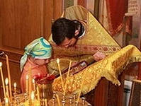
Послушание – основа добродетелей. Главное, оно должно стать добровольным, радостным и осознанным.
- Таинством Исповеди.
На Исповеди грех должен быть осознан, отвергнут, и тогда Господь поможет человеку не возвращаться к этому греху.
В каникулы репетиции Рождественского спектакля 3 ноября во вторник в 16.00., в четверг 5 ноября в 9.30. С 12 ноября репетиции по четвергам 17.00. – 18.00.
Д/з. Понаблюдай за своим сердцем: как рождается в нем грех, мучает ли потом совесть. Что ты делал, когда согрешал делом, словом, помышлением?

